卷号：A

姓 名

一、密封线内不准答题。
二、姓名、学号不许涂改，否则试卷无效。
三、考生在答题前应先将姓名、学号、年级和班级填写在指定的方框内。
四、试卷印刷不清楚。可举手向监考教师询问。

学 号

所在年级、班级

密
封
注意 意：
总分
核分人
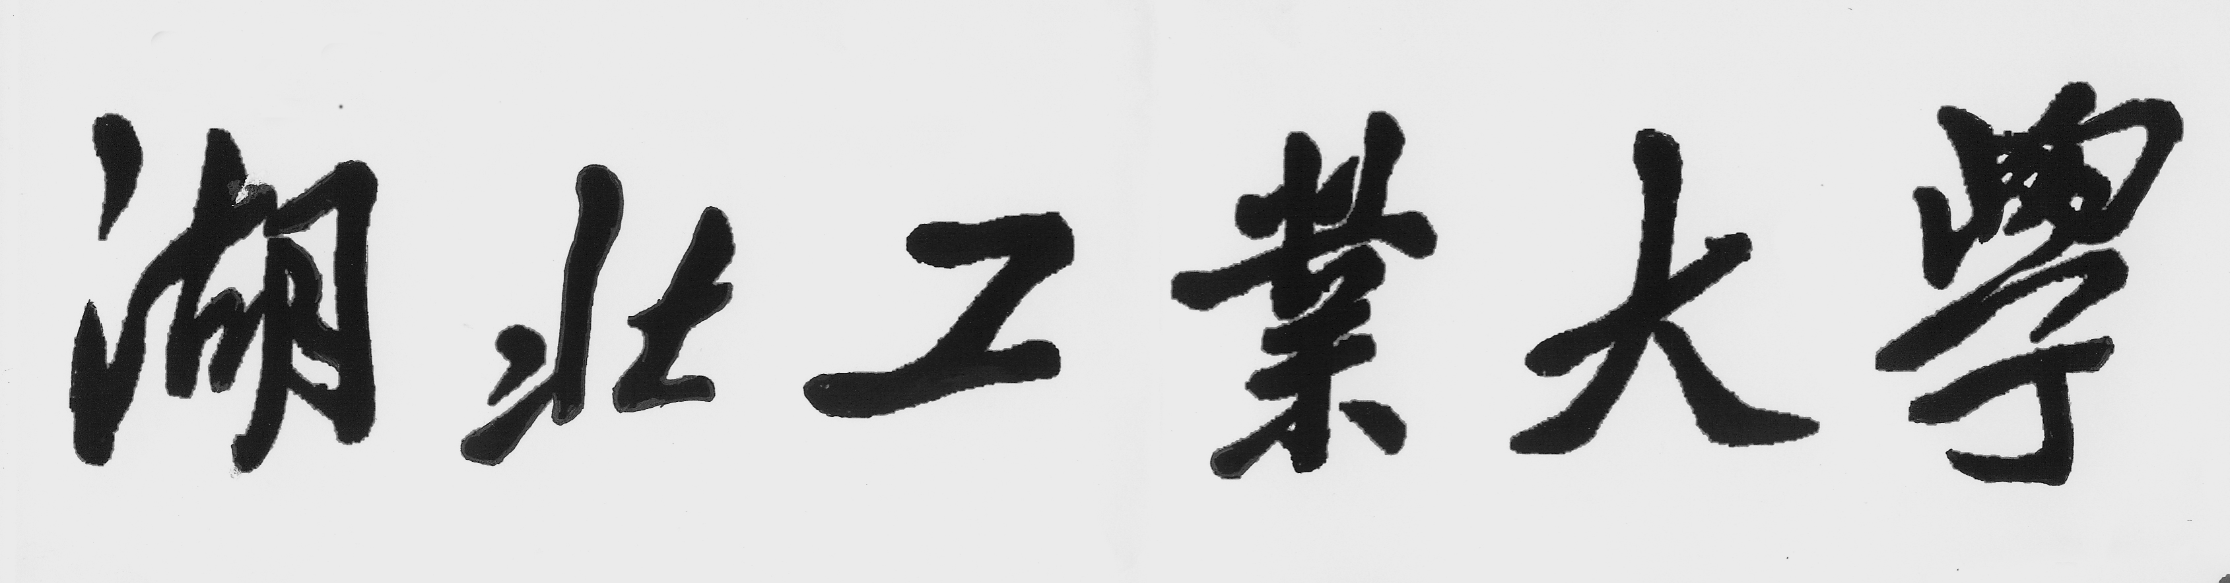
二O一五 — 二O一六学年 第 二学期 期末考试
数据结构 试题
（ 15计算类 专业用） 闭卷/机考

题号 | 一 | 二 | 三 | 四 | 五 | 六 | 七 | 八 | 九 | 十
题分 | 29 | 27 | 24 | 20
得分
注意：学号、姓名和所在年级班级不写、不写全或写在密封线外者，试卷作废。
答题说明（请仔细阅读后开始作答）：
1. 每位同学需要提交1个答题卷文件（word文件 ）和3个完整的工程文件夹，将它们压缩成一个rar或zip文件，文件名的命名方式：**班(学号)姓名.zip/rar，比如：1班151111111某某.rar。
2. 工程的命名方式：学号后4位+姓名拼音首字母+题目编号，比如：1班张三同学第一题的对应工程名： 1111zs1。
3. 答题卡填写要求：
1）第一至三题先将源程序中的空缺代码填写完整，运行无误后再把它们复制到答题卷相应位置；第一题的第5小题、第二题的第4小题、第三题的第4小题和第四题按照题目要求回答问题，直接写在答题卷相应位置上。
2）第一至三题每题截图数量不超过3张。截图内容包括：a）工程名称及所包含的文件（File View视图下）；b）运行结果。
4. 第一至三题的填空部分在各题的相应代码中均已用注释标注。

一、在文件夹中已经给出了头文件Vector.h，BTNode.h，以及BTNodeLib.h中的部分函数实现，请按照要求完成以下内容。假设顺序存储的序列如下：’A’,’B’,’C’,’D’,’\0’,’E’,’F’,’\0’,’\0’,’\0’,’\0’,’G’。（本题29分）
1、 BTNodeLib.h中给出的函数MakeLinked的功能是将二叉树的顺序存储序列转化为链式存储，请填空使该程序完整。（4分）
2、BTNodeLib.h中给出的函数PreOreder的功能是对二叉链表进行前序遍历并输出遍历结果。请填空使该程序完整。（6分）
3、将main.cpp中的空填写完整。(4分)
4、运行程序并将截图粘贴到答题卷上。(6分)
5、请根据1中建立的二叉树，写出该二叉树的层次遍历，中序遍历和后序遍历的序列。(9分)

二、在文件夹中已经给出了头文件HeapSort.h，以及主程序main.cpp，请按照要求完成以下内容。（本题27分）
1、在HeapSort.h中，将堆排序算法的实现代码填写完整。（12分）
2、将main.cpp中的空填写完整；（6分）
3、建立工程，将相关文件添加到工程，运行程序得出结果，将截图粘贴到答题卷上。（6分）
4、对数组{12,5,98,23,56,15,63,7,3,67}建堆，写出初始堆序列。（3分)

三、 在文件夹中已经给出了头文件List.h、Queue.h、Display.h、用于创建图的文本文件Graphin.txt，以及Graph.h中的BFS函数的部分实现。请按照要求完成以下内容。（本题24分）

姓 名

一、密封线内不准答题。
二、姓名、学号不许涂改，否则试卷无效。
三、考生在答题前应先将姓名、学号、年级和班级填写在指定的方框内。
四、试卷印刷不清楚。可举手向监考教师询问。

学 号

所在年级、班级

密
封
注意 意：
1、 Graph.h中的BFS函数的功能是从一个顶点开始对图进行广度优先遍历，并输出遍历结果。请填空使该程序完整。（10分）
2、将main.cpp中的空填写完整（指定从顶点A开始对图进行广度优先遍历）。(4分)
3、运行程序并将截图粘贴到答题卷上。(6分)
4、请根据Graphin.txt中表示的图，写出其深度优先遍历。(4分)

四、逻辑题（本题20分）
已知散列表表长为 15, 地址计算公式为H(k) = k mod 13
冲突处理方式为线性探测再散列, 将关键字5、31、18、24、27、15、2、3、16、4 依次插入到散列中, 请写出散列表的状态。
